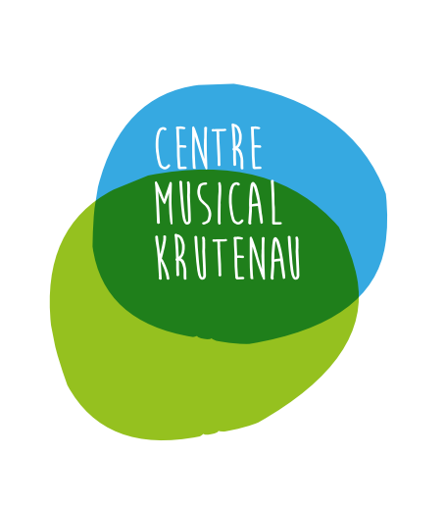 CMK - Formulaire d’inscription 2020/2021
☐ Réinscription ☐ Nouvelle inscription

Elève :
Nom ………………………………………Prénom……………………………………
Date de naissance…….. Téléphone (obligatoire pour les adultes)……………
Email (obligatoire pour les adultes)………………………………………………………….
Adresse postale……………………………………………………………………………….
Code postal……………………………………Ville …………………………………………

Représentants légaux, si l’élève est mineur le représentant 1 est l’adhérant.
Représentant 1
Nom ………………………………….Prénom……………………………………
Téléphone………………………………......Email ……..
Adresse postale……………………….
Code postal…………Ville …………

Représentant 2
Nom ……………………………………….Prénom………………………………………
Téléphone………………………......Email……………………………..
Adresse postale………………………………….
Code postal……………Ville ……………

Autorisation de diffusion

☐ L’élève adulte ou les représentants légaux de l’élève mineur donnent expressément l’autorisation au CMK d’exploiter, à titre non commercial, son image et sa voix dans le cadre des activités du CMK (photos, vidéos prise lors des cours et des concerts) et pour la promotion de son action (communication et presse, site internet) La présente autorisation d’exploitation par la Personne de son image est conférée à titre gratuit et sans contrepartie.

Les coordonnées demandées lors de l’inscription sont utilisées pour envoyer des informations lors des concerts ou prévenir en cas d’absence ou fermeture etc Vous avez à tout moment la possibilité d’en prendre connaissance, de vous opposer au traitement de ces données, et de demander leur rectification. Elles ne seront pas transmises à un tiers sans votre autorisation

CMK - Formulaire d’inscription 2020-2021 (page 2)
Merci de remplir un formulaire par élève et de le renvoyer accompagné
du paiement et des justificatifs demandés.

Inscription en cours individuel

Instrument …………………………. Durée du cours ……………………
Professeur souhaité ……………………

Inscription en pratique collective
Pratique …………………………… Jour souhaité …………………… Professeur souhaité ………………………….

Catégorie tarifaire :
Cotisation annuelle à l’association individuelle 35€ ☐ oui ☐ non ou familiale ☐ oui ☐ non
☐ Tarif Jeune (- de 25 ans ☐ Tarif adulte (+ de 25 ans) Bénéficie d’un avoir ☐ oui ☐ non
Demande de bourse ☐ oui ☐ non si oui montant du quotient familial ……………….
Souhaite emprunter un instrument du CMK ☐ oui ☐ non

L’inscription est annuelle : en cas d’abandon l’année est due sauf en cas de force majeure soumise au Conseil d’Administration. L’inscription implique l’acceptation du règlement intérieur du CMK.

Moyen de paiement choisi : (cocher)

☐ Prélèvement automatique ☐ Chèque ☐ ANCV chèques vacances
☐ En une fois ☐ En trois fois :➔Dates d’encaissement : 15/10/2020 15/01/2021 15/04/2021
Chèques à libeller à l’ordre du CMK 3 rue Munch 67000 Strasbourg

Remarques ou souhaits additionnels : Merci d’indiquer ici les noms des autres membres de la famille pour l’adhésion familiale.

………………………………………………………………………………………………………

………………………………………………………………………………………………………

Centre musical de la Krutenau (CMK) - 3 rue Munch – 67000 Strasbourg
Association inscrite au registre des associations du Tribunal d’instance de Strasbourg
IBAN : FR76 1027 8010 8800 0217 4200 139 - BIC : CMCIFR2A –
SIREN : 312 021 652 – SIRET : 312 021 652 00028 – APE 913 E
info@cmk-strasbourg.fr – www.cmk-strasbourg.fr

